液化气市场1月分析报告
一、国际原油市场
本月计价期（12.26-1.25），WTI本月合约最高价为96.24美元/桶，较上月计价期内最高价涨幅6.78%；最低序号 姓名 性别 手机号
70 唐栗林 女 15193213727 15193217627
26 任如平 女 15891968874 15891967627
34 吴丹 女 15385445250 15385447627
27 蒋燚 男 15271136614 15271137627
2 陈金花 女 13175999707 13175997627
41 廖秋 女 15190369192 15190367627
43 林俊荣 女 13672268233 13672267627

3 陈国伟 男 15187720817

序号 姓名 性别 手机号
70 唐栗林 女 15193213727 15193217627
26 任如平 女 15891968874 15891967627
34 吴丹 女 15385445250 15385447627
27 蒋燚 男 15271136614 15271137627
2 陈金花 女 13175999707 13175997627
41 廖秋 女 15190369192 15190367627
43 林俊荣 女 13672268233 13672267627

3 陈国伟 男 15187720817 价为90.80美元/桶，较上月最低价涨幅6.12%；月均价为93.64美元/桶，月均价环比上涨6.94%，同比下跌6.81%。布伦特本月原油期货最高价格为113.28美元/桶，最低价格为110.30美元/桶，月均价为111.66美元/桶，月均价环比上涨2.28%，同比上涨0.62%。70,唐栗林,女,430225198911060026,湖南省株洲市炎陵县霞阳镇吉利村争光祖,艾美特电器有限公司
26,任如平,女,510525198609175988,四川省古蔺县观文镇双桂村5组30号,艾美特电器有限公司
48,刘乐红,女,510524198908171083,四川省叙永县天池镇甲寨子村二社8号,爱普生技术有限公司
7,陈小明,男,440921198809148616,广东省信宜市东镇镇大坡山东风村21号,安众物业管理有限公司
8,贺辉,女,432503198706225063,湖南省涟源市七星街镇檀山村檀山组,奥林巴斯深圳工业有限公司
35,吴燕梅,女,369020199204247828,江西省抚州市临川区荣山镇旨荣村十组,奥林巴斯深圳工业有限公司
61,邱海红,女,441521198709231825,广东省汕尾市海丰县黄羌镇西仙坝村17号,巴士集团股份有限公司
29,齐春香,女,421004198502151644,湖北省荆州市江陵县熊河镇建国村6组,拜耳热塑性聚氨酯有限公司
40,李军舰,男,410526197707157394,河南省滑县瓦岗寨瓦岗村2号,宝安区保安公司
87,曾东华,男,440223197902081110,广东省南雄市全安镇古塘村委会上营一队013号,宝安区龙华邮政局
36,夏忠元,男,53212919830201293X,云南省昭通市彝良县龙海乡红岩村卢沟组4号,宝利树脂有限公司
17,刘凯,男,371424198210062415,山东省临邑翟家乡小刘家村,报业集团发行有限公司
16,何国火,男,421182198410202592,湖北省武穴市花桥镇上屋何存上屋何垸,波顿香料有限公司
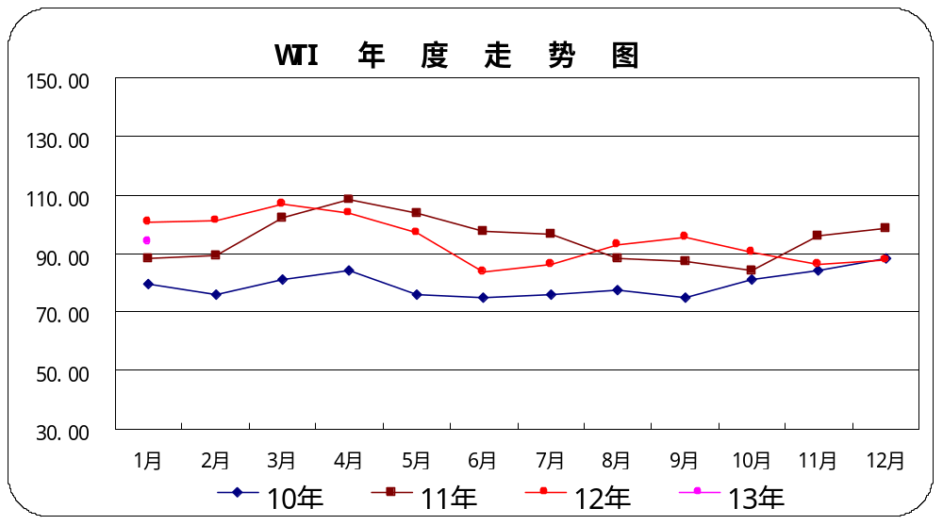
本月原油市场在美国“财政悬崖”问题得到解决、美国、中国和欧元区经济逐渐向好等多重作用下，国际油价震荡走高。去年底，市场集中关注美国能否达成避免财政悬崖协议，并对此抱有乐观情绪，原油期货受此影响震荡中收涨。元旦过后，美国国会参众两院在最后时刻批准了“财政悬崖”协议，避免了增税和全面开支削减措施的启动，帮助美国经济避免了再度陷入衰退的危险，原油需求前景将所有改善，原油期货价格续涨。月中旬，在美国12月非农就业稳步增长、原油库存意外大跌、美股财报季利好等多重作用下，原油期货小幅上涨。之后，EPD公司运营的输油管道Seaway Pipeline的扩建计划和原油库存大幅增长，令原油期货价格转跌。但是，有报道称沙特阿拉伯减少了原油产量，且市场关注美国联邦政府债务上限问题的最新发展，对原油期货价格形成了支撑。月中旬，由于伊斯兰教激进分子接管了阿尔及利亚的一个天然气工厂，令市场对原油供应前景感到担忧，同时美国经济数据利好，也提振原油价格。接着，国际能源署上调了今年的全球原油需求预期、第四季度中国经济增长速度超出预期、日本央行称其将放宽货币政策，再次令原油期货价格持续攀升。月底，由于美国国会众议院批准了一项短期的联邦政府借债上限调高计划，同时Seaway输送管道的输油量下降，市场对美国库欣地区的原油库存可进一步增加的忧虑加重，原油期货涨跌不一。全月国际原油期货价格在90.13-96.24美元/吨区间震荡。

二、国际液化气市场
1.国际液化气1月走势综述
国际液化气价格走势
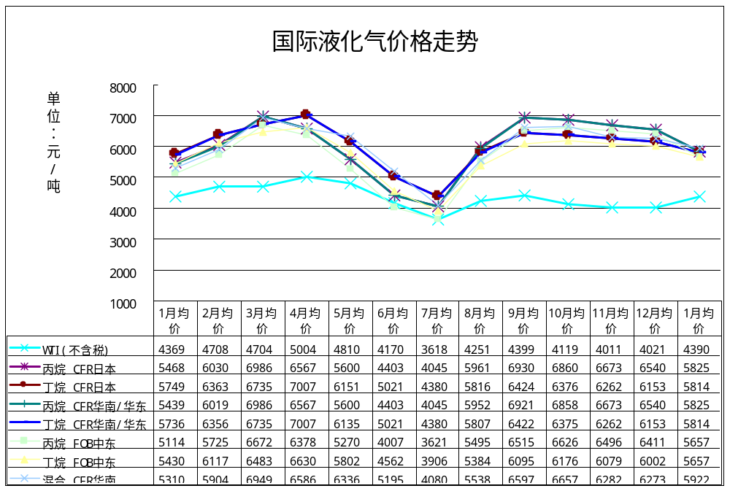
中东离岸市场，2012年12月31日沙特阿美公司2013年1月CP出台，丙烷955美元/吨，较上个月下跌55美元/吨；丁烷955美元/吨，较上个月上涨5美元/吨。1月CP价格涨跌互现，丙烷跌幅达5.4%，而丁烷涨幅仅在0.5%，丙丁烷价差归零。首先，起初CP预期跟随油价盘整为主，价格整体持稳。随后因市场供大于求现象明显，虽然原油价格走稳，但CP预期价格开始巨幅走跌调整，跌幅近150美元/吨。接着油价连续的走高对LPG市场反弹带来动力，价格有100美元左右的反弹，油价的上涨一定程度抑制了CP的跌幅。其次，虽然阿美没有对1月合同货中丙烷限量供应，但丁烷禁止加量，且部分船期被延迟，由此市场认为阿美丁烷现货供应吃紧，丁烷价格走高幅度明显，临近月底甚至一度超出丙烷，但最终阿美出台的CP丙丁烷价格相同。再次，远东市场贸易商对1月到丙烷现货的回购需求依然较多，且商谈中成交水平逐步上升，对CP价格起到提振作用。2013年1月30日沙特阿美公司2月CP出台，丙烷910美元/吨，较上个月下跌45美元/吨；丁烷910美元/吨，较上个月下跌45美元/吨。整体来看，由于中东阿美可出售2月现货极其有限，收窄了2月CP价格的跌幅。阿美2月CP环比走跌，但跌幅有限，且丙丁烷价格依然报在一线的原因可归于以下几点：首先，虽然本月LPG市场价格波动幅度剧烈，但其中包含了较多的人为因素以及供需面的影响，LPG价格月中几度大跌后均出现反弹，其中原油的温和上行无疑对LPG市场起到支撑作用。其次，供需面的博弈是导致此次CP预期大幅波动，最终环比走跌的重要原因。元旦假期过后，市场受供大于求影响价格开始理性回归，2月CP纸货商谈走低，且市场再次呈现现货溢价行情，丁烷也跟随走跌，并回归至丙烷之下。接近中旬时，远东需求的回升以及印度的需求预期上升对价格起到提振支撑，但最终价格过高遭抵触，远东整体需求仍无预期的好，价格近月底理性回归，并作出温和调整。再次，由于下半月出货意愿较强，卖家对价格有哄抬的动作，但随后因现货溢价行情愈发明显，进口商均关注3月到货，使得卖家开始对2月货物报价作出让步，价格整体下行调整。此外，本月丙丁烷价格基本归于一线，但月初丙烷曾一度小幅高于丁烷，但随着后半月石脑油价格的高企，日本和韩国的化工用户对采购丁烷需求上升，用以替代石脑油做原料，故对丁烷价格起到支撑，丙丁烷价格最终仍归于一线。
冷冻货市场，本月中东市场的供应资源，尤其是现货资源较紧张，除了卡塔尔Tasweeq月中招标出售现货之外，其余中东产商均主供合同户为主，市场仅2-3位贸易商转售合同货，且在成交后逐步退市观望，后半月交易清淡。据不完全统计，截止目前市场共成交2月中东装船现货3-4船，其中3船为贸易商转售，成交水平基于2月CP。另外，由于中东远东运费持稳，而本月远东市场贴水水平逐步下滑，导致贸易商利润空间受挤压，故贸易商月中有意打压价格下行，并在中东的成交中从正贴水转为10-15美元的折价。上半月市场需求不济，且套利货物可流入远东打压，外加贸易商操作，市场巨幅下行探底。月中合同货的计划公布中并没有出现减量供应，但由于阿美合同户要求装船日期集中在上半月，导致大部分船期延迟2-3周装船，显示了阿美的供应紧张，此时市场传出印度炼厂检修利好，且印度政府有望再次加大对LPG进口的补助利于需求回升，价格月中开始触底反弹，随后听闻阿拉伯地区炼厂检修导致自用量下降，部分延迟合同货被接受装船，但阿美仍不现货出售，市场价格冲高后理性回落，最终2月CP价格仍环比小幅走跌。

国际市场本月液化气价格
单位：美元/吨
品种名 | 价格条件 | 级别 | 1月均价 | 12月均价 | 环比（+/-%）
丙烷 | FOB中东 | 冷冻货 | 903.4 | 938.0 | -3.68
丁烷 | FOB中东 | 冷冻货 | 902.9 | 908.5 | -0.61
丙烷 | CFR华南 | 冷冻货 | 928.7 | 972.9 | -4.54
丁烷 | CFR华南 | 冷冻货 | 927.1 | 951.1 | -2.52
混合液化气 | CIF华南 | 压力货 | 944.3 | 965.7 | -2.22

11年7月－13年2月沙特CP数据对照表
单位：美元/吨
月份 | 丙烷 | 丁烷
11年7月 | 815 | 855
11年8月 | 835 | 885
11年9月 | 790 | 865
11年10月 | 735 | 815
11年11月 | 750 | 810
11年12月 | 770 | 820
12年1月 | 850 | 910
12年2月 | 1010 | 1040
12年3月 | 1230 | 1180
12年4月 | 990 | 995
12年5月 | 810 | 895
12年6月 | 680 | 765
12年7月 | 575 | 620
12年8月 | 775 | 775
12年9月 | 970 | 930
12年10月 | 1025 | 965
12年11月 | 1050 | 990
12年12月 | 1010 | 950
13年1月 | 955 | 955
13年2月 | 910 | 910

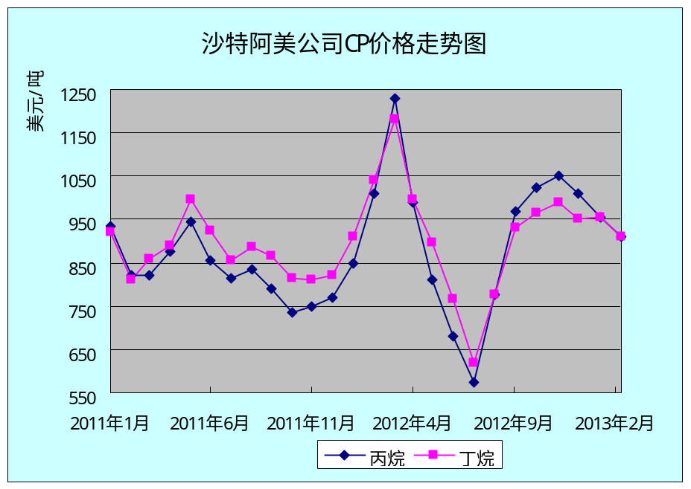

三、国内市场综述
1、市场需求现状及分析
1月初，受低温天气影响，南方市场终端消化依旧旺盛，下游采购积极性较高，且中石化统销后，加大对市场资源的垄断，散户提货难度增加，引发了市场的恐慌情绪，进而助推市场需求旺盛。但上半月随着下游库存升高，终端逐步退市进入消化期，需求放缓，递单量明显下降。中旬伊始，国内下游阶段性补给支撑市场走量相对平稳，但国内整体接货能力有限，且价格偏高，下游抵触情绪仍未消散，市场需求并不理想。中旬后期开始下游转入消化期，市场递单骤然减少导致南方市场价格大跌，下游观望情绪愈发浓厚，而终端消化速度有限，需求放缓。下旬，国内社会资源多以消化为主，实际补给需求偏淡，导致供需矛盾不断加深，价格大幅下滑更加重市场观望情绪。但月底终端用户库存多数已经消化，空库待补，市场逢低采购积极性略有上升，市场需求有所改观。北方受大雾影响交通遇阻，下游需求被迫下降，而南方节前补货仍在继续，需求较为旺盛。月底南北市场氛围转换，北方运力恢复需求重启，但南方提货能力有所放缓。原料气市场受终端悲观心态影响，市场小单成交为主，且开工率维持低位运行，整体需求平淡。

2、市场供给现状及分析
1月上半月，国内液化气市场南北地区表现不一。整体来看，1月份两大集团主营炼厂并无检修计划，大部炼厂原油月加工负荷变动不大。分地区来看，华东一线因上海一家主炼焦化检修，日供量下滑500-700吨；华南主炼石脑油裂解装置、丁二烯抽提装置10日起停车检修10天，液化气外放量略有下滑；华中一线主力炼厂暂无波动，产量环比持平。北方炼厂心态坚挺，芳构开工率呈上升趋势，产量略有上调，华北两家炼厂恢复开车，另一炼厂二催装置临时故障，影响区内产量提升；山东停工单位逐步恢复，供应面温和上升；西北一家炼厂复工，西南一炼厂装置改造临尾，另一家炼厂装置投产，西南一线液化气供应有下滑预期。
下半月，北方芳构企业开工率再度下滑，供应量缩窄，华北一家炼厂开工不畅，另一炼厂亦有停车计划，另外三家炼厂年前开工预期不大，山东两家炼厂加入停工行列，利润倒挂、销售有压，深加工厂家心态悲观，东北区内供应平稳，依旧维持充足的供应局面。较之北方，南方市场供应较充足，一家炼厂日产量2000吨附近，另一炼厂检修结束，上海两家主炼液化气增量明显，较之前上行10%附近。华南因一家炼厂日产增量，另一炼厂部分产量自用及一家炼厂仍未开车，日供量暂无波动。西部炼厂日供量维持在7580吨左右，主炼原料气供应仍显不足，日产量1500吨左右，西南炼厂装置改造结束，液化气正常出货。
进口方面，中国进口码头1月共计到岸4.7万吨，均为华南码头到货。随着农历春节逐渐临近，南方工业气需求明显下滑，且进口与国产价差始终偏大亦抑制走量，因此近期进口市场需求表现低迷难振，且春节期间将降至冰点，进口商谨慎补给，近期基本为到货空档期。

冷冻货进口到岸量对比
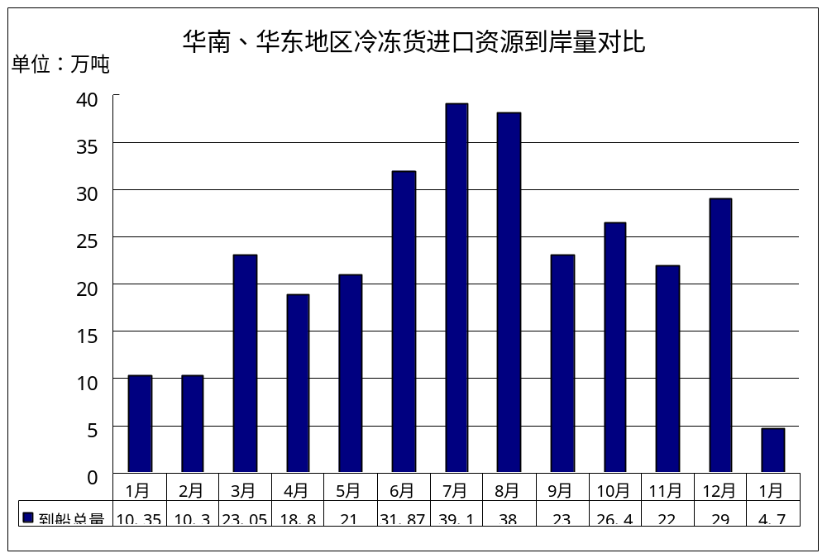

3、国内产量及炼油企业运行状况
2013年1月两大下属炼厂原油加工量均有所上行，其中，中石化计划加工原油1972万吨。中石油计划加工原油1260万吨，总量环比上涨1.4%。
1月份，两大集团生产运行较为平稳，各单位年初销售任务并不重，多以装置运行平稳为主要目的，原油加工量无明显提升。目前看来，华南地区一家主炼装置运行基本恢复，华中地区一家主炼产量回升，加之另一炼厂装置负荷逐渐恢复至700-800吨/日正常水平。虽然一家炼厂因催化装置故障1月25日起对外暂停出售液化气，预计2月初装置恢复正常。加之月底西北地区主炼因个别小装置故障导致液化气产量在2-3日内略减，但主营炼厂液化气整体供应量仍维持小幅上升表现。而地方炼厂方面，各地税务局纷纷传出消费税正常征收消息下，芳构化企业整体开工热情再次遭受打压，据统计本月山东、华北地区芳构企业开工率基本维持在3成左右，期间甚至一度下降至三成一下。加之深加工厂家为规避消费税风险加快装置升级改造步伐，多家炼厂都因装置改造停产，地方炼厂方面液化气产量因此有所下降。据此可以估算出2013年1月份国内液化气总量环比下降至194万吨左右。
2月份看来，受春节长假影响，国内液化气厂家整体装置负荷有下降趋势。主营炼厂为保证春节期间库存无压有意降量减压，而地方炼厂深受消费税新政影响整体开工积极性仍难以提升。据此看来，下月国内市场供给有望继续小幅下降，初步预计在192-193万吨附近。

2012年12月全国主要省市原油加工量
单位：吨
地区 | 12月 |  |  | 1-12月累计
地区 | 本月 | 去年同月 | 同比±% | 本月累计 | 去年累计 | 同比±%
全国 | 43121262 | 39775270 | 8.4 | 467910657 | 451100815 | 3.7
北京 | 886904 | 930426 | -4.7 | 10750108 | 11030519 | -2.5
天津 | 1471842 | 1495214 | -1.6 | 15154609 | 17256949 | -12.2
河北 | 1274291 | 1300839 | -2 | 14323625 | 14377129 | -0.4
内蒙古 | 275933 | 0 | - | 588637 | 907128 | -35.1
辽宁 | 5737928 | 5879645 | -2.4 | 66032794 | 63565177 | 3.9
吉林 | 856686 | 831155 | 3.1 | 9224363 | 10001374 | -7.8
黑龙江 | 1533406 | 1382654 | 10.9 | 16767128 | 17040444 | -1.6
上海 | 2284597 | 1863572 | 22.6 | 22076854 | 21309998 | 3.6
江苏 | 2710885 | 2339866 | 15.9 | 27990831 | 27892812 | 0.4
浙江 | 2643282 | 2638823 | 0.2 | 29048015 | 31384548 | -7.4
安徽 | 424316 | 403391 | 5.2 | 4204261 | 4825174 | -12.9
福建 | 1130534 | 862550 | 31.1 | 11044474 | 9594636 | 15.1
江西 | 405469 | 424982 | -4.6 | 5076373 | 4318383 | 17.6
山东 | 6983862 | 5744102 | 21.6 | 70215067 | 64012854 | 9.7
河南 | 757259 | 759198 | -0.3 | 9251697 | 7823648 | 18.3
湖北 | 813948 | 865432 | -5.9 | 9085946 | 10035701 | -9.5
湖南 | 790086 | 818938 | -3.5 | 9139399 | 7596725 | 20.3
广东 | 3903077 | 3665249 | 6.5 | 43107144 | 42137218 | 2.3
广西 | 1315120 | 865952 | 51.9 | 15506590 | 11113859 | 39.5
海南 | 780587 | 737028 | 5.9 | 9289428 | 9151062 | 1.5
重庆 | 0 | 1884 | - | 0 | 19431 | -
四川 | 332661 | 379577 | -12.4 | 3400249 | 3456569 | -1.6
陕西 | 1885754 | 1581715 | 19.2 | 21240527 | 19421076 | 9.4
甘肃 | 1302588 | 1461370 | -10.9 | 15205280 | 16135276 | -5.8
青海 | 156059 | 132079 | 18.2 | 1431334 | 1540669 | -7.1
宁夏 | 385419 | 209642 | 83.8 | 4486964 | 1274853 | 252
新疆 | 2078768 | 2199987 | -5.5 | 24268959 | 23877604 | 1.6

2012年12月全国主要省市液化石油气产量
单位：吨
省市 | 12月 | 去年12月 | 同比±% | 1-12月 | 去年1-12月 | 同比±%
全 国 | 2142091.1 | 1915296 | 11.84 | 22623088 | 21936609 | 3.13
广 东 | 234683 | 214432.2 | 9.44 | 2417128 | 2454225.3 | -1.51
广 西 | 78458 | 38835 | 102.03 | 964405 | 597260 | 61.47
海 南 | 49802 | 49014 | 1.61 | 587306 | 599750 | -2.07
上 海 | 96319.33 | 87972.46 | 9.49 | 1000852.6 | 989703.78 | 1.13
江 苏 | 159453 | 123028 | 29.61 | 1565796 | 1620363 | -3.37
浙 江 | 104888.03 | 105404 | -0.49 | 1142252.8 | 1300633 | -12.18
福 建 | 29496.34 | 8147.93 | 262.01023 | 229648.64 | 167174.31 | 37.370772
安 徽 | 40849 | 29775 | 37.19 | 444658 | 348822 | 27.47
江 西 | 26910 | 20412 | 31.83 | 261819 | 212729 | 23.08
湖 北 | 49503.44 | 61325.17 | -19.28 | 575714.92 | 617563.08 | -6.78
湖 南 | 79177.73 | 87710.01 | -9.73 | 864697.82 | 731216.15 | 18.25
北 京 | 29197 | 26223 | 11.34 | 349943 | 301900 | 15.91
天 津 | 67455 | 67010 | 0.66 | 641085 | 774599 | -17.24
河 北 | 75015 | 72351 | 3.68 | 838904.3 | 777557.93 | 7.89
山 东 | 338480.49 | 310227.95 | 9.11 | 3452092.4 | 3519250.5 | -1.91
河 南 | 43793 | 45783 | -4.35 | 565810 | 443753 | 27.51
辽 宁 | 187884.15 | 173330.18 | 8.4 | 2059834.6 | 1948862.7 | 5.69
吉 林 | 45926 | 31872.49 | 44.09 | 400189 | 454197.51 | -11.89
黑龙江 | 151481 | 147292 | 2.84 | 1622265 | 1654571 | -1.95
内蒙古 | 27455.39 | 12636.62 | 117.27 | 131360.1 | 182722.68 | -28.11
四 川 | 21210.72 | 19100.38 | 11.05 | 267390.77 | 268421.73 | -0.38
陕 西 | 78961 | 67551 | 16.89 | 895527 | 810156 | 10.54
甘 肃 | 34275 | 38616 | -11.24 | 319801 | 429081 | -25.47
青 海 | 10527 | 10278 | 2.42 | 97592 | 112419 | -13.19
宁 夏 | 23575.5 | 9585.64 | 145.95 | 248076.7 | 83575.28 | 196.83
新 疆 | 57315 | 57383 | -0.12 | 678937.9 | 536102 | 26.64

4、进出口数量及分析
（1） 进口数量及分析
据海关数据显示，2012年12月中国液化气进口量约为22.73万吨，环比下调5.05%。自去年11月中旬以来，国内长江以北地区正式进入冬季集中供暖季节，导致了国内液化气需求减少，进而进口量出现下降。加之国际市场价格居高不下，进口成本上升也使得中国液化气进口量再度下降。

2012年12月我国液化气进口统计
单位：吨；美元/吨
关口 | 12月进口总计 | 进口国 | 12月进口量 | 美元价值
大连 | 72.227 | 韩国 | 72.227 | 172008.00
拱北 | 67802.880 | 阿联酋 | 45565.000 | 47210116.00
拱北 | 67802.880 | 澳大利亚 | 22237.88 | 23651786
广州 | 10494.660 | 伊朗 | 10494.66 | 8920461
杭州 | 18204.014 | 韩国 | 929.014 | 920653
杭州 | 18204.014 | 马来西亚 | 17275 | 18161275
黄埔 | 20872 | 阿联酋 | 20872 | 21976880
九龙 | 21737.748 | 阿联酋 | 21733.212 | 21938924
九龙 | 21737.748 | 澳大利亚 | 4.536 | 30402
南宁 | 9919.767 | 韩国 | 9919.767 | 8927790
宁波 | 16791.924 | 韩国 | 16791.924 | 21031510
青岛 | 117.938 | 韩国 | 117.938 | 274948
汕头 | 45335.966 | 阿联酋 | 3694.657 | 3862099
汕头 | 45335.966 | 马来西亚 | 18857.025 | 18701459
汕头 | 45335.966 | 伊朗 | 22784.284 | 21899278
上海 | 14390.284 | 澳大利亚 | 11.38 | 28921
上海 | 14390.284 | 德国 | 0.142 | 3187
上海 | 14390.284 | 科威特 | 14378.762 | 15074407
乌鲁木齐 | 1599.63 | 哈萨克斯坦 | 1599.63 | 817042
总计 | 227339.038 | - | 227339.038 | 233603146

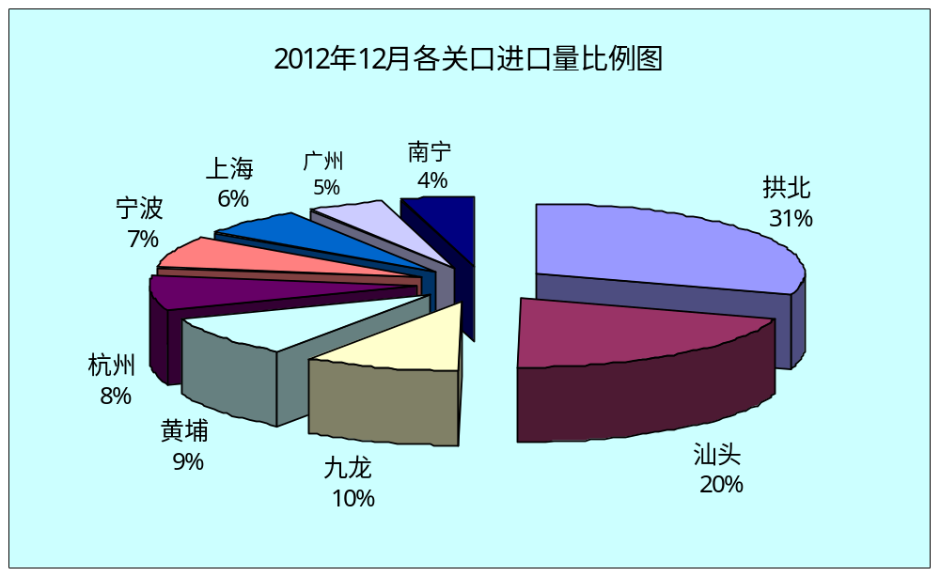

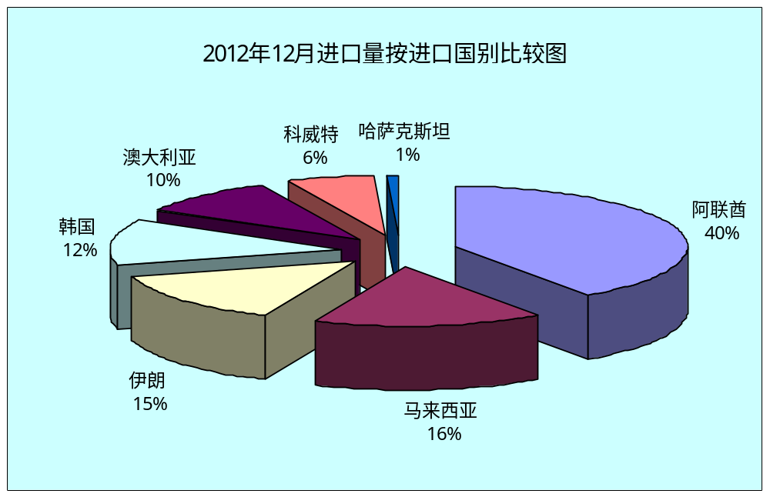

（2） 出口数量及分析
海关数据显示，2012年12月份中国出口液化气总计12.49万吨，环比上调53.9%。12月出口量环比上扬的主要原因在于国内整体需求低迷，炼厂年终排库意愿较强，加之出口码头出口积极性较高，提升整体水平。

2012年12月我国液化气出口统计
单位：吨；美元/吨
关口 | 12月出口总计 | 销往国 | 12月出口量 | 美元价值
大连 | 62.129 | 朝鲜 | 62.129 | 173964
拱北 | 46182.49 | 澳门 | 2793.109 | 2633812
拱北 | 46182.49 | 菲律宾 | 7680.849 | 7751341
拱北 | 46182.49 | 荷兰 | 9.66 | 24184
拱北 | 46182.49 | 日本 | 74.86 | 155780
拱北 | 46182.49 | 香港 | 28924.015 | 28716430
拱北 | 46182.49 | 越南 | 6700 | 6694200
海口 | 1795.514 | 菲律宾 | 1795.514 | 1795514
黄埔 | 19046.6 | 菲律宾 | 14643.502 | 14871908
黄埔 | 19046.6 | 孟加拉 | 2393.094 | 2223184
黄埔 | 19046.6 | 越南 | 2010 | 2128250
九龙 | 16019.78 | 澳门 | 1003.738 | 1069985
九龙 | 16019.78 | 孟加拉 | 1862.301 | 2016873
九龙 | 16019.78 | 香港 | 13153.737 | 13944270
昆明 | 167.27 | 老挝 | 3.75 | 5345
昆明 | 167.27 | 缅甸 | 163.520 | 202771
南宁 | 13917.08 | 澳门 | 599.329 | 665255
南宁 | 13917.08 | 越南 | 13317.751 | 14614610
宁波 | 19225.73 | 韩国 | 19222.386 | 23718365
宁波 | 19225.73 | 英国 | 3.344 | 25492
青岛 | 86.716 | 阿联酋 | 29.428 | 26026
青岛 | 86.716 | 越南 | 57.288 | 54755
汕头 | 7764.253 | 菲律宾 | 4002.426 | 4088848
汕头 | 7764.253 | 马来西亚 | 1952.166 | 1983709
汕头 | 7764.253 | 越南 | 1809.661 | 1883419
上海 | 508.897 | 澳大利亚 | 21.600 | 43680
上海 | 508.897 | 马绍尔群岛 | 20.506 | 39352
上海 | 508.897 | 日本 | 378.840 | 738092
上海 | 508.897 | 台湾 | 86.001 | 213722
上海 | 508.897 | 新加坡 | 1.950 | 3705
长春 | 102.137 | 朝鲜 | 102.137 | 115444
总计 | 124878.6 | - | 124878.59 | 132622285

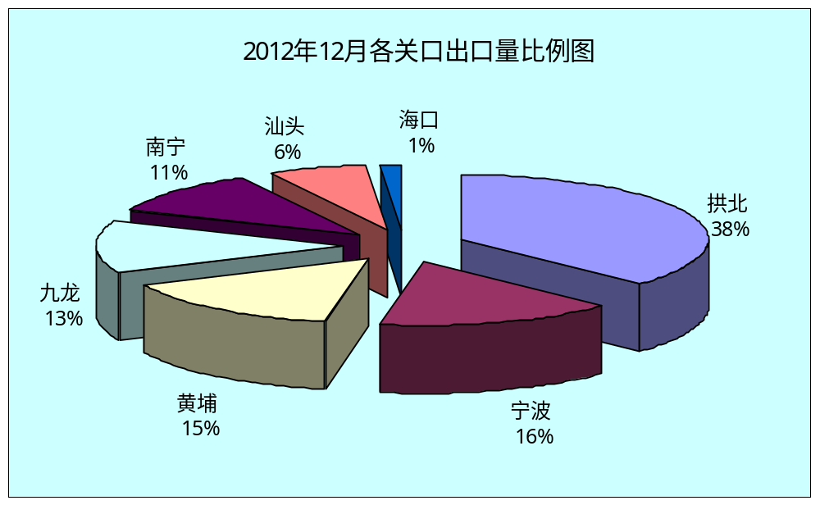

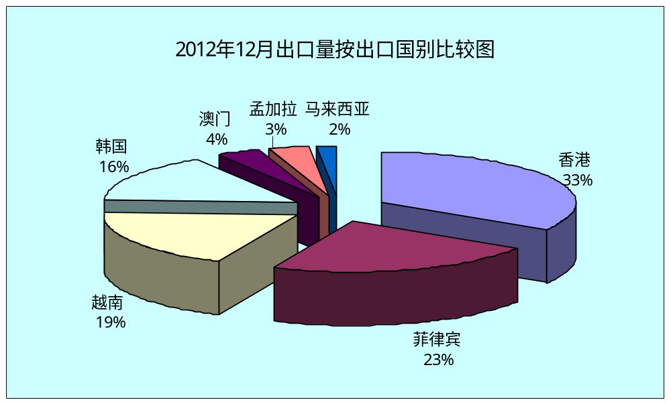

（3） 进出口比较
2012年1月-2012年12月全国进出口总量对照表
单位：吨
月份 | 1月 | 2月 | 3月 | 4月 | 5月 | 6月 | 7月 | 8月 | 9月 | 10月 | 11月 | 12月
进口量 | 178148 | 73411 | 214602 | 135178 | 344453 | 398575 | 450356 | 500061 | 309710 | 275854 | 239426 | 227339
出口量 | 70248 | 108887 | 128917 | 62052 | 159806 | 85258 | 106671 | 150737 | 114474 | 76896 | 81144 | 124879

四、国内市场分述
国内液化气市场价格走势
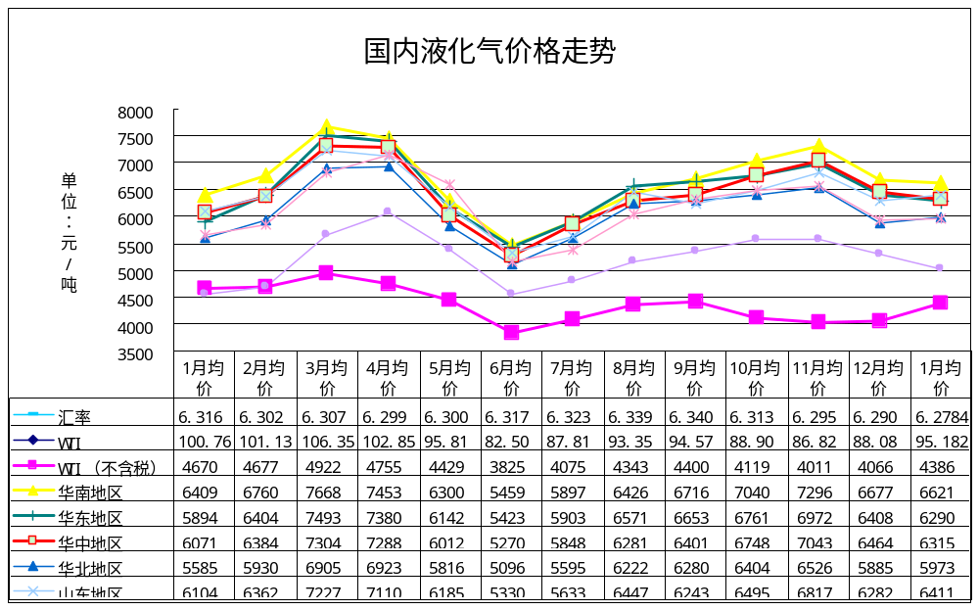
从全国液化气价格走势图中可以看出，2013年1月份走势与2012年12月完全相异，呈现倒置的“V”形，南北方走势基本一致。上旬在中石化统销带动下，国内市场温和向上，一改12月份下挫之势，令市场人士颇感意外；中旬开始，国际现货价格大跌，低价进口气冲击，进口气价格跳水，且下游对高价产生抵触心理，南方主力炼厂尚在统销磨合期，操作多有失误，将市场心态完全压制，导致价格一路下挫，跌幅较深；月底价格低至心理底线，在年底小幅备货需求的支撑下，国内液化气价格出现小幅回涨。据统计，全国液化气月底均价较之月初下滑130元/吨。

1、华南地区
1月上半月，华南液化气价格受利好支撑稳步上涨：一是消费税新政的阴霾已经过去，华北深加工企业积极入市补货，区内资源得以顺利消耗，从而避免了本地价格大跌以及资源对南方市场的冲击；二是，中石化统销。今年1月1日起，中石化液化气正式进入统销，加强了区域之间的价格协调性，尤其是华南一线，多数时间价格走势一致，多数炼厂齐步上推。不过，影响市场价格走势的关键还是供需基本面。因临近年底，工厂陆续放假，下游需求有明显缩减，这导致三级站的补货量逐渐减少，补货周期也有拉长，而炼厂在年底也有排库需要，供需基本面出现矛盾导致推涨无法持久，下半月华南价格就转为一路下行。1月17日开始，价格开始大幅滑落，下半月走跌的利空因素也很明显：一是上面所说的供需基本面矛盾；二是国际现货市场暴跌暴涨，震荡较大，对国内市场的冲击也较为明显。导致这波走跌一发不可收拾，截止月底，华南国产气均价跌幅在791元/吨。
月上旬，适逢元旦假期和中石化进入统销阶段，元旦小长假期间，炼厂稳定一日之后就开始了上推。在统销之前，华南市场的反弹已经在酝酿中，炼厂单日维持20、30元附近的涨幅，在正式进入统销阶段之后，中石化在华南的分公司就携手反弹，并带动华南其它单位积极走高。这波反弹利好也比较明显：一是天气转冷；二是，中石化炼厂的成交价格比周边码头明显偏低，依赖价格优势，炼厂出货无忧，库存保持在中低水平，推涨轻松；三是珠三角码头国产气补给偏少，码头供应量偏少，因此能够和炼厂携手上推，下游用户看涨后市，纷纷入市补货，支撑这波上涨能够持续。
月中旬，经过上旬连续多日的推涨之后，下游用户开始产生抵触心理，加之三级站库存累积至中高位，需求回落，华南市场整体弱势盘整进入走跌通道。随着工厂陆续停工放假，下游需求正逐渐减少，三级站的补货量和补货周期均有放缓，这导致经销商推涨乏力。市场的走跌先从进口气开始，受人为因素和供需面影响，国际液化气市场出现暴跌调整，打压国内进口气市场，进口气成交价格率先下调。另外，华中市场出现大幅走跌，资源顺利进入华南，价格明显低于本地报价，导致华南经销商出货不畅，无奈在中旬后期也开始了大跌调整。
月下旬，华南市场延续下行调整，这实际上是中旬的延续，三级站库存普遍处于中位或者中高位水平，需求疲软，炼厂库存升至高位，成交全面下调，期间虽有两日勉强走稳，不过三级站普遍认为价格尚未下行到位，补货量偏少，基本都是按需定购，导致炼厂出货平淡，一家主炼销售压力明显，无奈大幅走跌，华南其它单位受此打压，同样跟随暴跌，粤东码头国产气成交已经跌至6000元/吨。价格走跌至此，下游用户入市抄底，集中补货情况下炼厂库存顺利降低，月底就开始了缓慢的回涨，在春节假期之前，炼厂还是以积极出货为主，因此推涨比较谨慎。

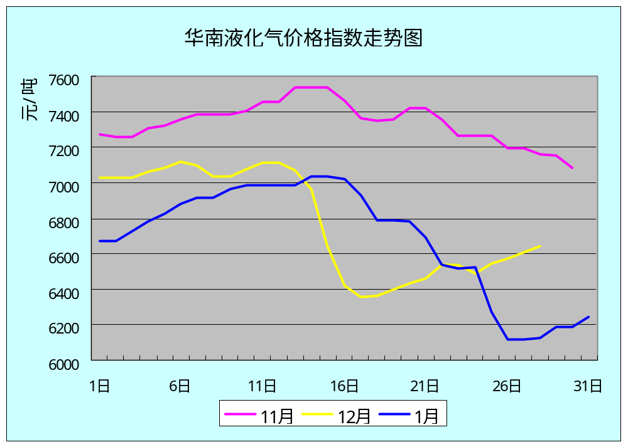
2月展望：2月上旬正值春节前奏，炼厂积极排库为主，价格主流仍是看稳，局部可能小幅走跌刺激出货。春节假期期间，大部单位价格会比较平稳。目前来看，华南炼厂的排库操作较为成功，主力炼厂库存均偏低，如果年前这段时间，炼厂能够顺利完成排库工作，那么在春节期间稳定数日之后，假期即将结束之际，在三级站纷纷入市补货的支撑下，预计炼厂会出现反弹，即使在假期尾声炼厂会出现一波走跌，跌幅也会比较有限，然后就会进入反弹通道。经过连续推涨后，市场将会稳定过渡，2月份华南炼厂都处于高产状态，供应量比较充裕，下旬市场的走势将看区内炼厂和码头的供应量，预计温和调整为主。另外，2月CP走跌对国内市场还是有一定打压，预计2月份价格将会比1月份低。

2、华东地区
1月份华东走势呈现“A”字走势，月初市场承接上月弱势完成探底后，价格降至5845元/吨低位。较低气价基本触及终端商户的心理价位，凭借周末的一轮补货周期，炼厂库存由高降低。随后炼厂开始试探性推涨，但受制天气因素和终端采买心态的谨慎，市场交投氛围再度转淡，2月仍有下行预期。
元旦节前，中石化统销进入试运行，因补货需求低迷，价格一直走稳观望；元旦期间，区内降温明显并伴有降雪，终端逐步入市补货，同时在政府新公告将免征深加工企业的消费税利好下，山东成交明显走高成为“催化剂”，华东原料气出货顺畅，成为华东民用成交走高的推手，外加周边华南华中等地领涨提振心态，华东销售达到火爆，炼厂顺势上推300元/吨的幅度。随后北气套利窗口打开，以及销售氛围的转淡影响下，炼厂销售压力逐步增大，价格回稳在6500元/吨附近。
月中旬，虽原油价格温和，但受供需疲弱打压以及贸易商的影响下，CP预期走跌幅度剧烈，区内进口主流成交有所下滑，尤其是低比例气的供应贴近国产，对炼厂出货形成较大冲击，民用销售低迷，但原料气走量尚可，苏北单位价格相对坚挺；于此同时，华东大部分地区中旬现雾霾天气，资源流动速度较慢，主力下水计划也稍有延迟，整体氛围偏淡，主力单位积极下水释放库存，但仍难掩下行的趋势显现。
月下旬开始，用户补货积极性始终不高，看空心态较重，主炼公路出货氛围低迷，且下水商谈同样受阻，库存一度攀升至6000吨高位，虽然中石化有意持稳价格，但炼厂节前排库的压力较大，故主力引领试探下行，跌幅200元/吨左右，跌价全无收效，用户继续观望，外加山东部分芳构化厂家因利润空间不足或受损而停工或检修，原料气需求下降导致苏北单位价格下行更加迅速，且适逢国际价格大跌利空，全国氛围暗淡，两大主力市场巨幅走跌，华东探底6000元关口之下，随后终端的短暂补货，以及炼厂的频繁下水出现，由此主力库存得到释放，价格回稳。

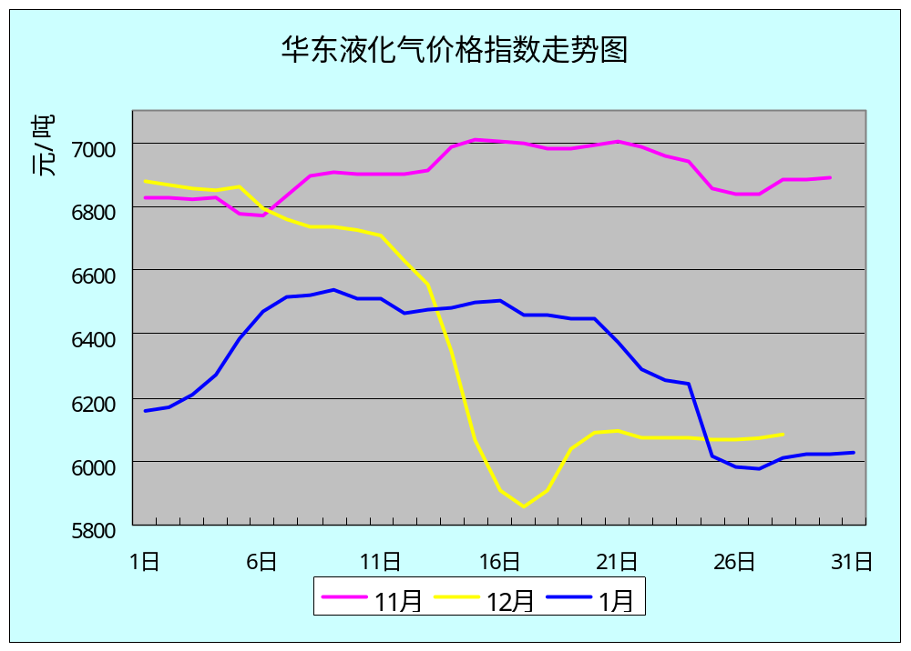

2月展望：进口气的走跌对国产形成较大压力，尤其是区内低比例进口气供应将持续，市场行情难有起色，检修计划也较少。预计2月份前半，国产成交稳中弱势调整为主；春节后预计价格将有一次幅度较大的探底过程，以吸引用户节后补货操作，而随着需求的改善，跌后会有一定程度回调出现，但整体仍看下行，用国产气来带动进口上行的可能性不大。

3、华中地区
华中液化气市场1月份行情震波动明显，整体表现为节后补货利好支撑上行，月中盘稳坚挺无力，最终转为震荡下行，在月尾27日左右跌至谷底后出现反弹。本月10日左右华中当地成交涨至最高位，27日价格回落至谷底，长岭炼厂高低价差一月相差990元/吨，整体走势受需求影响特别明显。
两湖地区：13年首月，市场主要绕消费税和中石化统销两个新闻，元旦假期中石化统销试运行，定价守稳，节后市场回归正常，随着中石化炼厂推价和山东企业消费税延缓执行，国内市场普遍上推，本地用户积极补货，推动市场成交连续上行调整，价格涨至本月高位。随后，国内市场需求转弱，各炼厂销售逐渐转淡，中石化炼厂默契盘稳抗跌，但无奈需求无法满足预期，在华南主炼走跌利空下，月中国内市场普遍大跌调整，两湖炼厂同样大跌调整，下旬市场刚需仍无法起步，下游购买意愿淡薄，后市行情看衰以及节前炼厂排库，27日左右华中一线跌至本月最低成交价格，用户逢低入市抢购，炼厂库存压力缓解后月尾试探小涨。两湖成交一月震荡幅度在780-990元/吨，较为猛烈。一方面与中石化统销后首次操作有关，同时受北气冲击南方市场造成走势混乱有关，但最直接因素可归结为春节前期国内市场的需求转淡，下游补货周期拉长。
皖赣地区：本月区内主炼成交跟随两湖走势为主，安徽市场成交主受华东走势影响，但表现为涨跌幅度小于两湖市场，周边码头和化工厂也相应调整，整体来看，上半月区内炼厂为消费税是否征收而困扰，下半月则为需求转淡行情中的操作而紧绷神经。整体来看整月安徽地区厂家出货不如周边。

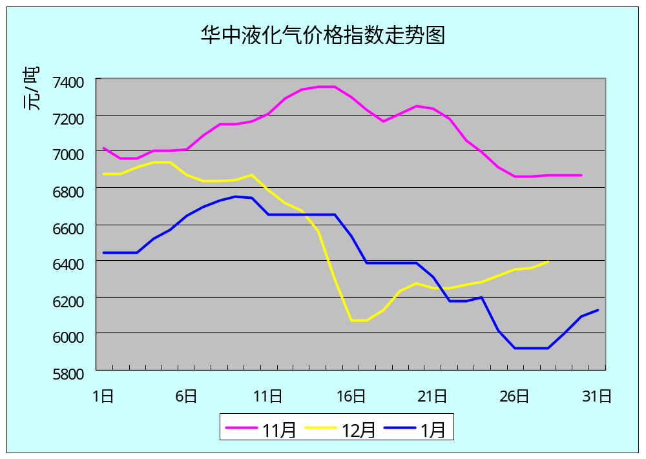

2月展望：2月CP小幅走跌，对国内市场影响并不明显，春节气氛围绕，买卖双方均表现出紧密关注行情但无意操作，市场需求可算年内最低。华中市场行情紧跟华南走势为主，节前初步判定温行情为主，需预防春节前两三天的补跌排库。而节中价格将会保持稳定，市场将会在节后缓慢启动，带下游陆续复工后市场需求逐渐好转，看稳中缓慢小涨。

4、华北地区
本月华北市场呈现先涨后跌的走势，月初处于假期时段，加之中石化实施统销，各工作处于交接状态，炼厂价格居稳，同时国际市场变动不大，整体市场行情表现较为平稳，随着节后需求的增加，行情迎来转机，成交不断向好攀升，月中价格呈现高位运行，但下半月呈现低迷走势，月初价格在5900元/吨水平线上，月中冲破6300元/吨高位，但月底市场低迷，大多炼厂进行排库操作，加之冬季雾霾天气影响，使得华北地区资源运输方面受到严重阻力，贸易商心态悲观，只能通过降价销售库存，因此华北每日均价下滑至5800元/吨左右。
月初，受节前补货低迷的影响，行情始终处于平稳状态，加之中石化实施统销试运行，使得整体价格并未变动，随着中石化交接工作的完成，市场逐步完善，节后需求回暖，加之对深加工企业免征税收，山东市场原料气回暖提振，使得区内大多芳烃企业得以开工，企业回暖迅速，在众多利好因素汇聚下，华北成交积极反弹，市场交投旺盛，原料气和民用气市场均达到理想价位，由月初的5900元/吨飙高至6250元/吨左右的价位。随后受冬季雨雪大雾天气的影响，上半月时段走高受到压制出现平稳期，但随着天气的好转，资源运输方面流通加快，大多炼厂库存压力释放，价格延续高位攀升。
下半月，延续中旬价格高位，成交继续上冲，至17日价格冲高至本月最高顶峰6300元/吨以上，终端用户对高价格滋生抵触情绪，纷纷退市观望，补货积极性较为低迷，贸易商在库存的压力下，采取下调走量，因天气因素影响，资源运输再度受阻，加之华东、华东两大市场走跌，加快本地成交走跌步伐，但天气因素的持续打压，使得高速路段被迫封闭，河北地区资源大多依赖本地消耗，成交无奈一探再探。截止27日，国际进口气到岸成本走高，国产气受到提振，加之国内液化气价格普遍处于低位，市场需求增多，下游用户纷纷入市囤货，区内京津河北一线保持稳定出货，出单较为火爆，而洛阳地区积极跟涨，终端补货意愿理想，炼厂销售无压，价格得以维持在5800元/吨的水平线上。因月底排库操作，大部单位保持稳定走量为主，加之春节临近，交通运输方面受到管制，炼厂方面积极销售为主，而用户则以囤货居多，市场销售尚可保持平稳。

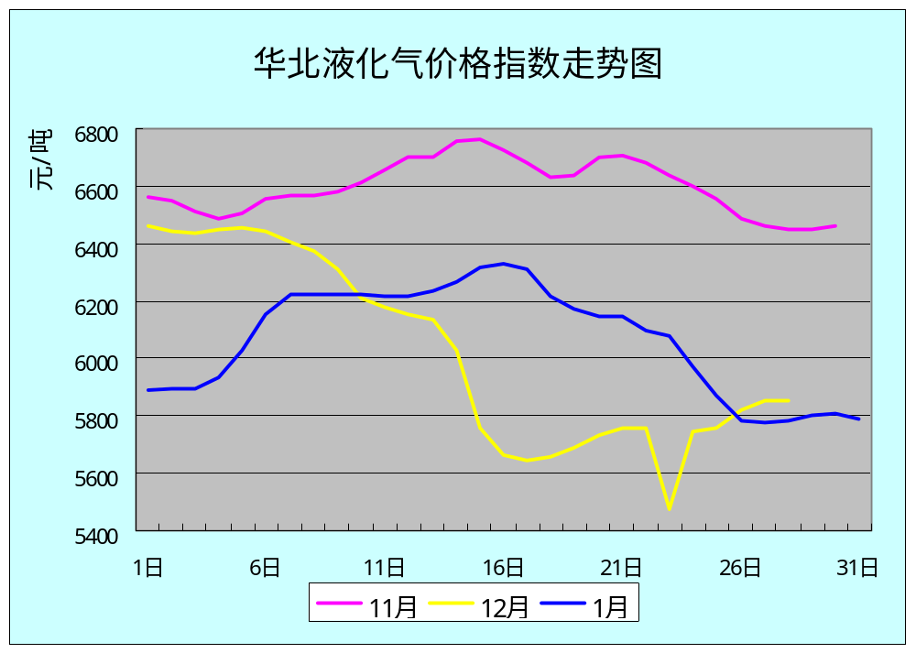

2月展望：受阿美公司2月CP出台走跌的压制，国产气与其价格收窄，因临近春节的到来，销售呈现平稳行情，大多炼厂以销售为主，而下游补货则不温不火。随着华北地区雾霾天气散去，资源流通增强，市场行情以稳定为主，鉴于节前需求较弱，行情仍不乐观，成交仍看弱势调整，随着春节假期过后，用户入市囤货增多，迎来集中补货期，炼厂趁此较大需求机会下，成交或可积极走高，预期涨幅以稳步上行为主，随着年后开工率的增加，市场运行预期整体进入正轨。

5、东北地区
1月东北市场震荡行情有限，整体呈现大涨大跌。月初市场受消费税暂缓消息利好，加之下游抄底行为支撑，市场积极反弹，而后中石化统销坚定支撑液化气价格坚挺上行；20日以后随着春节假期逐步逼近，炼厂关注库存心态明显，报价提前让利下游，出货为先。临近月底区内多数炼厂维持低库操盘，行情表现平稳。
上旬，自中石化元旦统销正式上线后，主营炼厂心态愈发坚挺，且卖方经过年底暴跌排库压力均有所释放。配合南方大范围降温促使需求回温，各地联动上行，下游亦跟涨入市加大囤仓力度，市场交投气氛尚好。年初几番涨势使底线迅速拉高，在恐涨心态左右下看涨情绪渐浓，消费税新政解读偏向乐观，深加工开工率上调加速原料气外销，市场利好逐步凸显。大庆整体价位相对低廉，成交大幅补涨；辽宁实际供应量少加之受政策影响，成交同步上行。10日，大庆主流较之月初走高150元/吨至5200-5300元/吨，辽宁主流连续推涨360-450元/吨至5700-5960元/吨。
中旬，南方气温回升影响市场集中囤仓告一段落，连续拔高超出半月之久的国产市场月中获利回吐，各地成交交替下挫。东北价位较之周边偏低且推涨相对滞后，仍处于调整差价补涨阶段，随着各地市场冲高回落，本地气氛受累下滑，个别主营炼厂率先回落以防压力再现。大庆区内销售尚且平稳，中旬成交较之上旬再度走高300-550元/吨至5500-5850元/吨，辽宁主流同步推涨210-250元/吨至5950-6170元/吨。
下旬，随着前期市场连续追涨入市大肆囤货，社会库存普遍进入消化期，加恰逢月底、年关临近，主营炼厂急于排库纷纷让利出货。由南及北跌势一发不可收拾，国内底价大幅跳水。东北月底惯例采价结算，受不利天气影响，资源流动缓慢局部库存高度积压，纷纷受累大跌，跌势引发市场观望萦绕需求低迷难振。大庆月底成交较之中旬回落100元/吨至5400-5750元/吨，辽宁主流同步跟跌290-470元/吨至5660-5700元/吨。

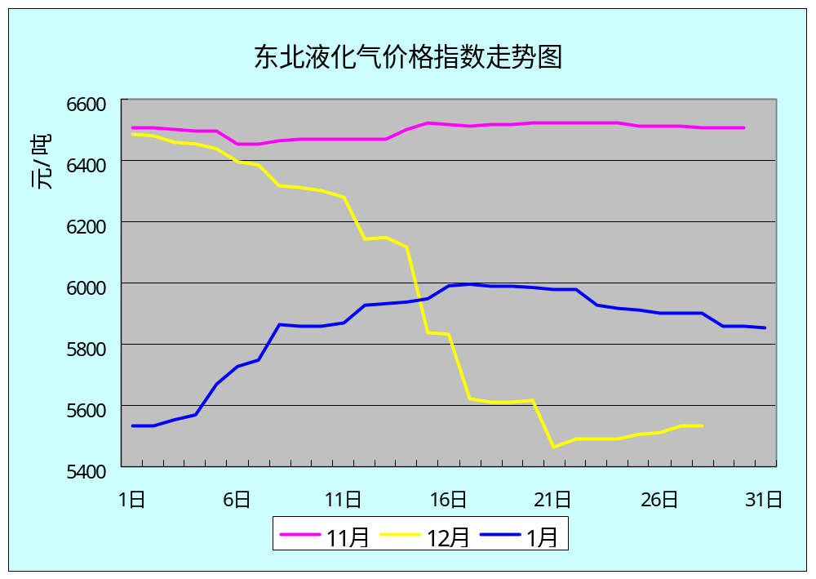
2月展望：2月份东北市场利好利空均存，春节假期利空占据主导。首先，南方春节需求淡季来临实质需求有限，东北资源南下压力较重。其次，原本计划2月开工的大庆乙烯装置暂时停止，计划推迟至3月初，因此，东北区内原料气自行消化能力不足，仍需依靠外流，走势或将更加被动，主要集中关注华北、山东一线深加工单位的变化情况。而2月份后期，随着主营供应缩减，炼厂压力缓解，行情有望复苏，东北不乏伺机跟涨周边刺激需求回升。综合来看，2月东北地区成交平稳向上运行。

6、西部地区
西北地区：1月份区内液化气价格基本呈盘跌走势。虽月初节后下游集中补货及中石化统销等利好支撑小推走势，但随着终端需求饱和，下游入市力度下滑，在前期拔高导致资源南下套利关闭后，西部各炼厂氛围趋淡，无奈跟进南方下行出货。月中起，随着终端需求萎缩，南方市场接连走跌调整，连续暴跌导致市场氛围趋向低迷，受此打压，西部商户观望心态明显，入市谨慎，区内成交氛围冷淡，为刺激销售，主流积极跟进南方大幅走跌泄压。而随着月底临近，国内市场均以排库为主，南方市场销售氛围略显平淡，呈现继续下挫走势，西部市场在资源套利缺失及整体低迷氛围打压下，主流出货不畅导致库存承压明显，炼厂操盘心态不佳，跟进南方市场下行出货。至月底，节前囤仓需求小旺季拉动下，主营曾短暂拉涨售价，但随着终端补仓饱和及节前需求回落制约下，西北整体仍积极回落以应对节前拍库。
上半月，外围行情悲观浓郁，在市场诸多利空拖累下，陕西主力炼厂承压最终大跌调整，主力单位跌幅为300-350元之间，一家主炼挂牌更是出现一日暴跌250元/吨。首先，年关将近，工厂陆续放工后，国内液化气整体需求逐渐缩减，明显压制市场行情走势，陕西作为资源供应大户，在整体需求黯淡情况下，为保证资源正常外流，必须跌价调整。其次，国际市场连续大跌，对国内市场形成冲击，南部市场受累普遍大跌，陕西市场承压明显，区内氛围同样悲观，下游商户更是看空后市，纷纷退守观望，无意囤货补仓。最后，陕西主力炼厂虽积极跟跌调整，但因跌幅有限，无法明显拉大与目标湖北差价，因此，区内整体出货仍无明显改观，在库存累计承压明显下，最终只能大跌调整。甘肃市场成交无明显调整，但周边行情持续走跌下，本地需求转向平淡，好在区内资源供应十分有限，因此炼厂销售压力并不明显。新疆大部炼厂价格成交基本无调整，但由于近日目标西南市场成交连续走跌后，疆内存有的价格优势已逐渐淡化，虽火槽仍能正常流向西南，但需求情况显得较为一般，个别炼厂出货逐渐转向平淡，在周边行情仍显弱势情况下，大部炼厂操盘已逐渐谨慎。
下半月，国内液化气市场形势抑郁难挡，南部接连暴跌挫伤市场心态，西北区内利空弥漫，主营单位虽努力出货却收效惨淡，本地市场氛围降至冰点，下游恐慌更纷纷退守观望，无意入市，炼厂持续出货不畅下，整体成交呈下行调整。下旬陕西遭遇大雪天气，交通运输尚未完全恢复正常，客观因素牵制炼厂出货，主营二次跟进调整收效欠佳。随后受南部普遍大跌拖累，陕西购销氛围降至冰点，主营跟进调整，刺激效果平平，但一定缓解出货压力，经过回调后成交回稳。月底目标华中市场止跌并小幅推涨提振区内市场心态，受此支撑三级站补货热情有所回升，加之陕西南下套利充足，资源外运利润空间尚可，因此下游用户低价入市补货明显增多。甘肃地区在目标西南弱势打压下，本地需求平淡，同时由于区内价格持续高位后，用户出现排斥情绪，因此，本地汽槽需求并不理想，不过好在甘肃整体资源供应有限，炼厂出货压力未十分明显。随后西南暴涨提振心态，甘肃下游观望消除，在商户纷纷入市补仓支撑下，区内主力库存无压坚挺护市。新疆区内需求相对平稳，主流普遍产量有限，节前全力排库谨慎操盘走稳，但随着下游短线补仓结束退市观望及目标西南氛围回落牵制，大部炼厂出货略有转淡，但整体仍无库压。月底与周边套利尚属适中，成交继续维稳观望。

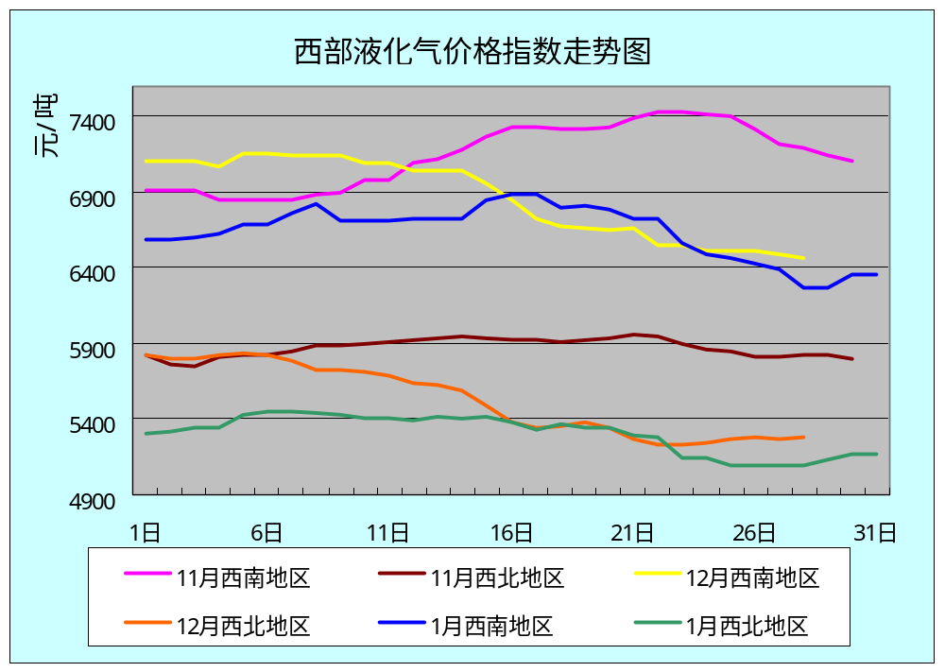

西南地区：本月西南每日均价呈现震荡下行走势，月初受元旦假期的影响，节前市场需求较为平淡，随着假期结束，下游用户纷纷入市囤货，成交出现稳中微幅上调，月中因周边市场推涨力度较大，带动区内价格再创新高，价格出现顶峰，月末因大多炼厂进行排库操作，销售走量成为第一要务，加之陕西地区价格持续走跌压制，西南价格回落至低位。
月初，节中区内市场行情表现不佳，价格有明显回落，节后受深加工企业回暖的提振，整体销售较为理想，对于担忧的税费得以释缓，原料气市场迎来转机，民用市场受到提振，成交走高，但随着需求的低迷，西南地区无奈大幅下挫，积累的走高成果转为低迷，涨幅小于跌幅。
月中旬，对深加工企业消费税的免征使得山东市场原料气纷纷回暖，推动民用气市场的走高，一时间周边地区涨势较为红火，但区内碍于境外资源冲击较大，成交持稳出货，无意跟随，随着价差不断的拉大，本地价格略显低位，区内贸易商成交开始反弹，截止17日，市场上探至本月最高点6900元/吨左右，但进口气到岸成本持续不振，打压国产气价格走势，加之国内需求开始转为低迷，市场继续上冲无望，本地单位开始跟随大势成交回调。但依赖前期销售理想，成交呈现波折下行。
月下旬，华南、华中、陕西地区成交大部单位保持稳定，但区内因价格偏高，大多炼厂仍旧采取降价促销方式刺激走量，云贵地区局部单位出现大幅走跌调整，走跌幅度在250元左右，因月底炼厂排库，行情一时难以好转，下旬西南市场均处于下滑状态，截止29日市场稍有好转，但受2月CP预期看跌的影响，国际市场压制国产气，加之节前需求低迷，成交走势仍处于弱势阶段。
2月展望：节前工厂多数停工放假，液化气需求明显减少，这导致市场缺乏上涨动力，温和涨跌为主，西部地区作为资源大户，为保证资源正常分流，或存让利促销可能。进入春节长假之后，预计多数单位会持稳销售，在小长假即将结束之际，三级站会集中入市补货，预计届时市场将会回暖，本地价格将会跟随南方市场做上行调整。另外，2月份，一家主炼仍将保持减产销售，区内资源供应偏紧也将推动节后价格走高。综合来看，2月份上旬，炼厂积极排库为主，成交走稳占主流，但随着年后恢复生产，市场需求增加下，西部将集中关注南部走势，伺机稳步走高。

【近期液化气船期】
区域 | 类别 | 12月总量 | 1月总量 | 1.9 | 1.12 | 1.13 | 1.15 | 1.17 | 1.19 | 1.20 | 1.23
上海  地区 | 冷冻货
上海  地区 | 压力货
江苏  地区 | 冷冻货
江苏  地区 | 压力货
浙江  地区 | 冷冻货 |  | 44000 |  |  |  |  | 22000
浙江  地区 | 压力货
深圳  地区 | 冷冻货 | 22000
深圳  地区 | 压力货
广州  地区 | 冷冻货 | 10495
广州  地区 | 压力货
珠海  地区 | 冷冻货 | 22000 | 88000 | 22000 |  |  | 22000 | 22000 |  |  | 22000
珠海  地区 | 压力货
潮汕  地区 | 冷冻货 | 22000
潮汕  地区 | 压力货
东莞  地区 | 冷冻货 | 21000 | 10000 |  | 10000
东莞  地区 | 压力货
粤西  地区 | 冷冻货 |  | 10000 |  |  | 10000
粤西  地区 | 压力货

